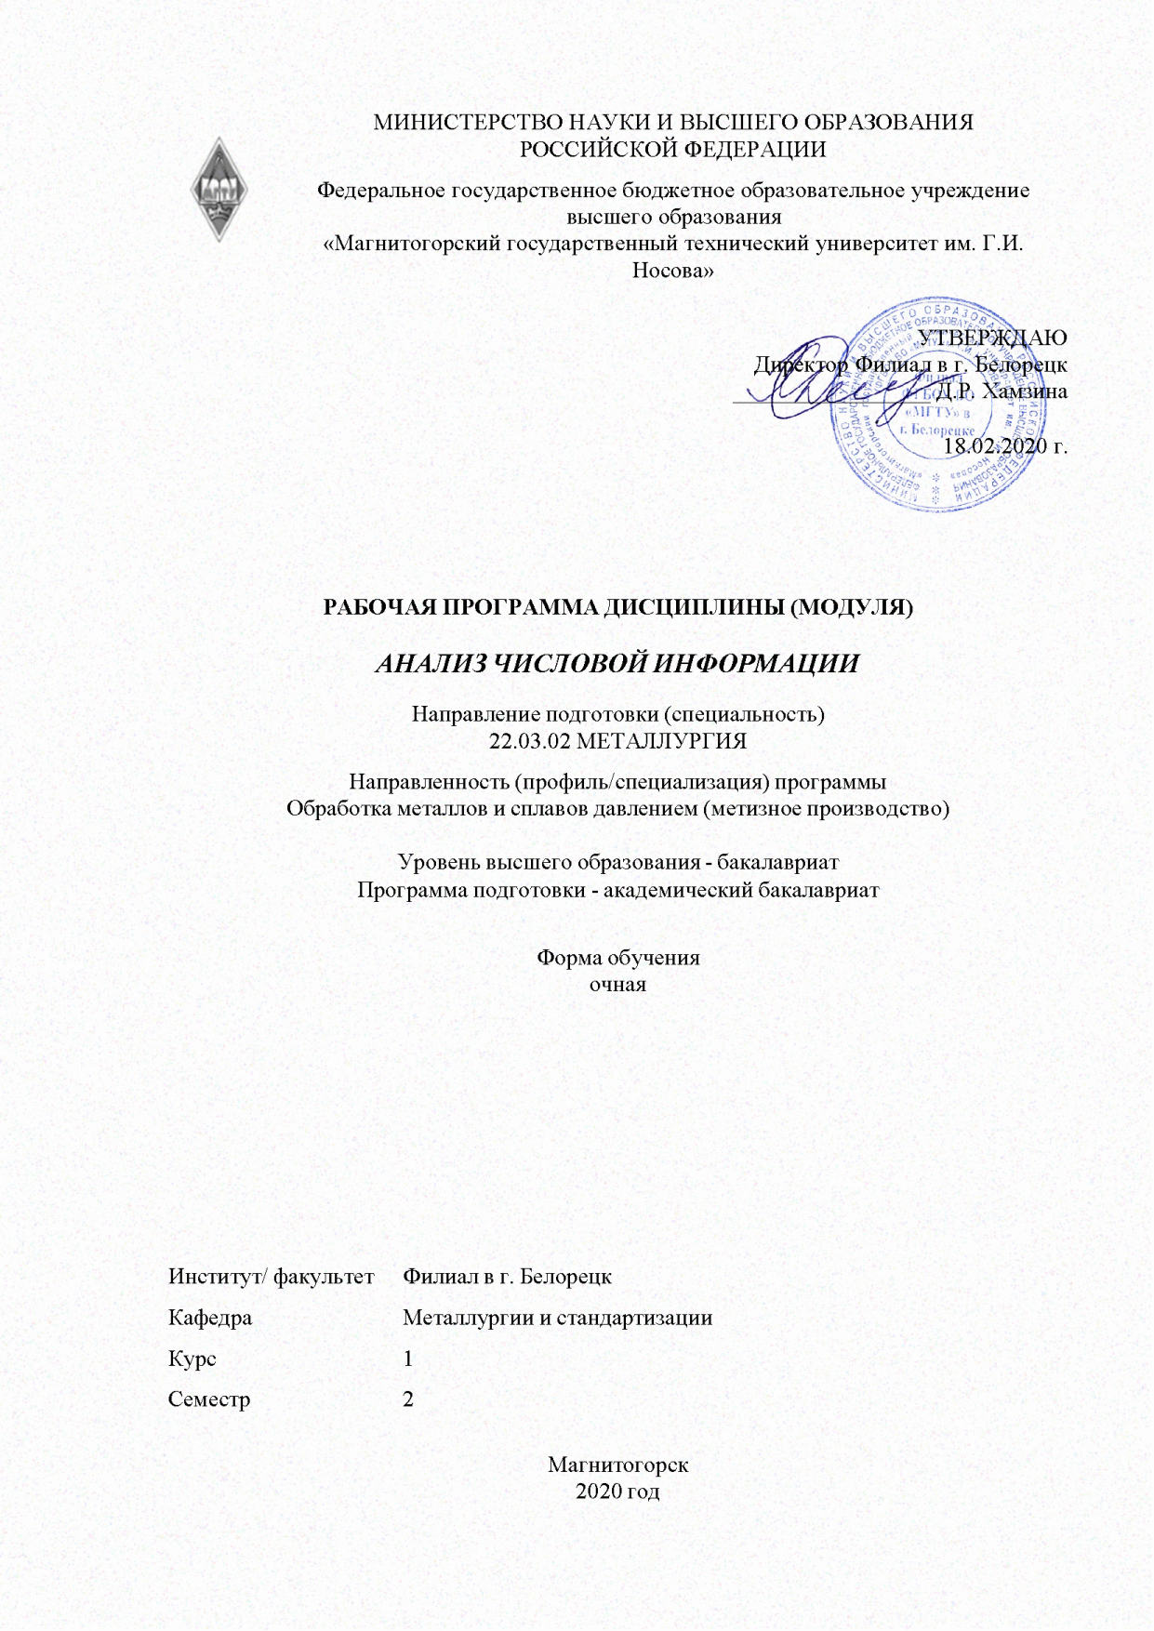

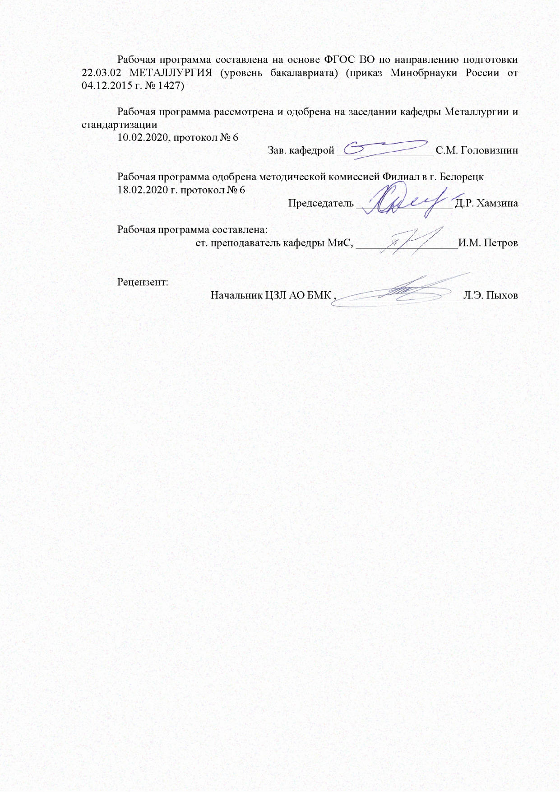

|  |  |
| --- | --- |
| **Лист** **актуализации** **рабочей** **программы** | |
|  |  |
|  | |
|  |  |
|  | |
|  |  |
| Рабочая программа пересмотрена, обсуждена и одобрена для реализации в 2021 - 2022 учебном году на заседании кафедры Металлургии и стандартизации | |
|  |  |
|  | Протокол от __ __________ 20__ г. № __  Зав. кафедрой _________________ С.М. Головизнин |
|  |  |
|  | |
|  |  |
|  | |
|  |  |
| Рабочая программа пересмотрена, обсуждена и одобрена для реализации в 2022 - 2023 учебном году на заседании кафедры Металлургии и стандартизации | |
|  |  |
|  | Протокол от __ __________ 20__ г. № __  Зав. кафедрой _________________ С.М. Головизнин |
|  |  |
|  | |
|  |  |
|  | |
|  |  |
| Рабочая программа пересмотрена, обсуждена и одобрена для реализации в 2023 - 2024 учебном году на заседании кафедры Металлургии и стандартизации | |
|  |  |
|  | Протокол от __ __________ 20__ г. № __  Зав. кафедрой _________________ С.М. Головизнин |
|  |  |
|  | |
|  |  |
|  | |
|  |  |
| Рабочая программа пересмотрена, обсуждена и одобрена для реализации в 2024 - 2025 учебном году на заседании кафедры Металлургии и стандартизации | |
|  |  |
|  | Протокол от __ __________ 20__ г. № __  Зав. кафедрой _________________ С.М. Головизнин |

|  |  |
| --- | --- |
| **1** **Цели** **освоения** **дисциплины** **(модуля)** | |
| Целью преподавания дисциплины «Анализ числовой информации» – формирование знаний, умений и навыков, необходимых для принятия решений по регулированию технологических процессов ее производства на основе информации, получаемой в условиях действующих технологических систем при объективно существующей в этих системах стахостичности, а также формирование профессиональных компетенций в соответствии с требованиями ФГОС ВО по направлению подготовки 22.03.02 Металлургия. | |
|  |  |
| **2** **Место** **дисциплины** **(модуля)** **в** **структуре** **образовательной** **программы** | |
| Дисциплина Анализ числовой информации входит в вариативную часть учебного плана образовательной программы.  Для изучения дисциплины необходимы знания (умения, владения), сформированные в результате изучения дисциплин/ практик: | |
| Математика | |
| Информатика и информационные технологии | |
| Знания (умения, владения), полученные при изучении данной дисциплины будут необходимы для изучения дисциплин/практик: | |
| Моделирование процессов и объектов в металлургии | |
| Планирование эксперимента | |
| Управление качеством | |
|  |  |
| **3** **Компетенции** **обучающегося,** **формируемые** **в** **результате** **освоения**  **дисциплины** **(модуля)** **и** **планируемые** **результаты** **обучения** | |
| В результате освоения дисциплины (модуля) «Анализ числовой информации» обучающийся должен обладать следующими компетенциями: | |
|  |  |
| Структурный  элемент  компетенции | Планируемые результаты обучения |
| ПК-3 готовностью использовать физико-математический аппарат для решения задач, возникающих в ходе профессиональной деятельности | |
| Знать | - Основы информационных технологий;  - Технические и программные средства реализации информационных процессов в металлургии. |
| Уметь | - Работать с современными программными средствами расчета. |
| Владеть | - Методами анализа физических явлений в технических устройствах и системах. |

|  |  |  |  |  |  |  |  |  |  |
| --- | --- | --- | --- | --- | --- | --- | --- | --- | --- |
|  | **4.** **Структура,** **объём** **и** **содержание** **дисциплины** **(модуля)** | | | | | | | | |
| Общая трудоемкость дисциплины составляет 3 зачетных единиц 108 акад. часов, в том числе:  – контактная работа – 54,15 акад. часов:  – аудиторная – 51 акад. часов;  – внеаудиторная – 3,15 акад. часов  – самостоятельная работа – 18,15 акад. часов;  – подготовка к экзамену – 35,7 акад. часа  Форма аттестации - экзамен | | | | | | | | | |
|  |  |  |  |  |  |  |  |  |  |
| Раздел/ тема  дисциплины | | Семестр | Аудиторная  контактная работа  (в акад. часах) | | | Самостоятельная работа студента | Вид самостоятельной  работы | Форма текущего контроля успеваемости и  промежуточной аттестации | Код компетенции |
| Лек. | лаб.  зан. | практ. зан. |
| 1. Содержание дисциплины | | |  | | | | | | |
| 1.1 Введение. Особенности инженерного труда в условиях современного металлургического производства. Значение информации в инженерном творчестве и возможности современной | | 2 | 3 |  | 6 | 3 | Изучение теоретического лекционного материала и интернет- источников | Устный опрос | ПК-3 |
| 1.2 Особенности получения, хранения и обработки информации в условиях металлургического производства. | | 3 |  | 7 | 3 | Изучение теоретического лекционного материала и интернет- источников. Подготовка к устному опросу | Устный опрос | ПК-3 |
| 1.3 Надежность и достоверность информации. Паспорта плавок. | | 3 |  | 7/5И | 3 | Изучение теоретического лекционного материала и интернет- источников | Устный опрос | ПК-3 |
| 1.4 Методы подготовки информации для инженерных расчетов. Значение визуализации производственной информации. | | 3 |  | 7/7И | 3 | Изучение теоретического лекционного материала и интернет- источников | Устный опрос | ПК-3 |
| 1.5 Использование электронных таблиц для представления информации | | 3 |  | 7 | 3,15 | Изучение теоретического лекционного материала и интернет источников | Устный опрос | ПК-3 |
| 1.6 Особенности работы с информацией в среде электронных таблиц. Создание графических объектов на листах и диаграммах электронных таблиц Excel | | 2 |  |  | 3 | Изучение теоретического лекционного материала и интернет- источников | Защита самостоятельной работы | ПК-3 |
| Итого по разделу | | | 17 |  | 34/12И | 18,15 |  |  |  |
| Итого за семестр | | | 17 |  | 34/12И | 18,15 |  | экзамен |  |
| Итого по дисциплине | | | 17 |  | 34/12И | 18,15 |  | экзамен | ПК-3 |

|  |
| --- |
| **5** **Образовательные** **технологии** |
|  |
| В преподавании используются как традиционные (пассивные и активные), так и инновационные (интерактивные) педагогические технологии, которые требуют более активного участия студентов в образовательном процессе. Преподавание дисциплины (модулей) осуществляется в форме курсов, составленных на основе результатов научных исследований, проводимых организацией, в том числе с учетом региональных особенностей профессиональной деятельности выпускников и потребностей работодателей.  Традиционные образовательные технологии ориентируются на организацию образовательного процесса, предполагающую прямую трансляцию знаний от преподавателя к студенту (преимущественно на основе объяснительно-иллюстративных методов обучения). Учебная деятельность студента носит в таких условиях, как правило, репродуктивный характер.  Формы учебных занятий с использованием традиционных технологий: информационная лекция, семинар, практическое занятие.  Технологии проблемного обучения: проблемная лекция, практическое занятие в форме практикума, практическое занятие на основе кейс-метода.  Технологии проектного обучения:  Исследовательский проект – структура приближена к формату научного исследования (доказательство актуальности темы, определение научной проблемы, предмета и объекта исследования, целей и задач, методов, источников, выдвижение гипотезы, обобщение результатов, выводы, обозначение новых проблем).  Творческий проект, как правило, не имеет детально проработанной структуры; учебно-познавательная деятельность студентов осуществляется в рамках рамочного задания, подчиняясь логике и интересам участников проекта, жанру конечного результата (газета, фильм, праздник, издание, экскурсия и т.п.).  Информационный проект – учебно-познавательная деятельность с ярко выражен-ной эвристической направленностью (поиск, отбор и систематизация информации о ка-ком-то объекте, ознакомление участников проекта с этой информацией, ее анализ и обобщение для презентации более широкой аудитории).  Интерактивные технологии: лекция «обратной связи» – лекция–провокация (изложение материала с заранее запланированными ошибками), лекция-беседа, лекция-дискуссия, семинар-дискуссия.  Интерактивные технологии основаны на взаимодействии студентов не только с преподавателем, но и друг с другом. Более того, студенты доминируют в образовательном процессе, преподаватель организует и направляет деятельность студентов на достижение поставленной цели.  Информационно-коммуникационные образовательные технологии: лекция-визуализация – изложение содержания сопровождается презентацией (демонстрацией учебных материалов, представленных в различных знаковых системах, в т.ч. иллюстративных, графических, аудио- и видеоматериалов); практическое занятие в форме презентации – представление результатов проектной или исследовательской деятельности с использованием специализированных программных сред.  На лекциях и семинарах используются презентации, предполагающие не механическое запоминание учебного материала, а поиск решения, поставленных в ходе их демонстрации, конкретных исторических проблем. Такие занятия проводятся в компьютерных классах и при самостоятельной работе с тренажерами в режиме on-line. |
|  |
| **6** **Учебно-методическое** **обеспечение** **самостоятельной** **работы** **обучающихся** |
| Представлено в приложении 1. |

|  |  |  |  |  |
| --- | --- | --- | --- | --- |
| **7** **Оценочные** **средства** **для** **проведения** **промежуточной** **аттестации** | | | | |
| Представлены в приложении 2. | | | | |
|  |  |  |  |  |
| **8** **Учебно-методическое** **и** **информационное** **обеспечение** **дисциплины** **(модуля)** | | | | |
| **а)** **Основная** **литература:** | | | | |
| 1. Акманова З. С. Статические методы обработки экспериментальных данных [Элек-тронный ресурс] : электронное учебное пособие / З. С. Акманова, Н. И. Кимайкина. - Б. м. : Б. и., Б. г. - 1 электрон. опт. диск (CD-ROM). - Режим доступа: https://magtu.informsystema.ru/uploader/fileUpload?name=971.pdf&show=dcatalogues/1/1119068/971.pdf&view=true. - Макрообъект.  2. Шпаковский, Н. А. ТРИЗ. Анализ технической информации и генерация новых идей : учеб. пособие / Н.А. Шпаковский. — 2-е изд., стереотип. — Москва : ФОРУМ : ИНФРА-М, 2017. — 264 с. — (Высшее образование: Бакалавриат). - ISBN 978-5-16-105570-0. - Текст : электронный. - URL: https://new.znanium.com/catalog/product/759970 | | | | |
|  |  |  |  |  |
| **б)** **Дополнительная** **литература:** | | | | |
| 1. Иванова Т. А.Численные методы [Электронный ресурс] : учебное пособие / Т. А. Иванова ; МГТУ, каф. ММвЭ. - Магнитогорск, 2009. - 70 с. : ил., диагр., граф., табл. - Режим доступа: https://magtu.informsystema.ru/uploader/fileUpload?name=19.pdf&show=dcatalogues/1/1060581/19.pdf&view=true. - Макрообъект.  2. Гусева Е. Н. Основа математической обработки информации [Электронный ресурс] : учебно-методическое пособие / Е. Н. Гусева ; МГТУ. - Магнитогорск : МГТУ, 2018. - 1 электрон. опт. диск (CD-ROM). - Режим доступа: https://magtu.informsystema.ru/uploader/fileUpload?name=3513.pdf&show=dcatalogues/1/1514336/3513.pdf&view=true. - Макрообъект. - ISBN 978-5-9967-1166-6.  3. Хуснутдинов, Р. Ш. Теория вероятностей: Учебник / Р.Ш. Хуснутдинов. - Москва : НИЦ ИНФРА-М, 2013. - 175 с. (Высшее образование: Бакалавриат). ISBN 978-5-16-005312-7. - Текст : электронный. - URL: https://new.znanium.com/catalog/product/363773 | | | | |
|  |  |  |  |  |
| **в)** **Методические** **указания:** | | | | |
| 1. Шапкин, А. С. Задачи с решениями по высшей математике, теории вероятностей, математической статистике, математическому программированию / Шапкин А.С., Шапкин В.А., - 8-е изд. - Москва :Дашков и К, 2017. - 432 с.: ISBN 978-5-394-01943-2. - Текст : электронный. - URL: https://new.znanium.com/catalog/product/430613 | | | | |
|  |  |  |  |  |
| **г)** **Программное** **обеспечение** **и** **Интернет-ресурсы:** | | | | |
|  | | | | |
|
|  |  |  |  |  |
| **Программное** **обеспечение** | | | | |
|  | Наименование ПО | № договора | Срок действия лицензии |  |
|  | 7Zip | свободно распространяемое ПО | бессрочно |  |
|  | STATISTICA v.6(Белорецк) | К-169-09 от 16.11.2009 | бессрочно |  |
|  | MS Office 2007(Белорецк) | К-171-09 от 18.10.2009 | бессрочно |  |
|  | MS Windows 7(Белорецк) | К-171-09 от 18.10.2009 | бессрочно |  |

|  |  |  |  |
| --- | --- | --- | --- |
| **Профессиональные** **базы** **данных** **и** **информационные** **справочные** **системы** | | | |
|  | Название курса | Ссылка |  |
|  | Электронная база периодических изданий East View Information Services, ООО «ИВИС» | https://dlib.eastview.com/ |  |
|  |  |
|  | Национальная информационно-аналитическая система – Российский индекс научного цитирования (РИНЦ) | URL: https://elibrary.ru/project_risc.asp |  |
|  | Поисковая система Академия Google (Google Scholar) | URL: https://scholar.google.ru/ |  |
|  | Федеральное государственное бюджетное учреждение «Федеральный институт промышленной собственности» | URL: http://www1.fips.ru/ |  |
|  | Российская Государственная библиотека. Каталоги | https://www.rsl.ru/ru/4readers/catalogues/ |  |
|  | Электронные ресурсы библиотеки МГТУ им. Г.И. Носова | http://magtu.ru:8085/marcweb2/Default.asp |  |
| **9** **Материально-техническое** **обеспечение** **дисциплины** **(модуля)** | | | |
|  |  |  |  |
| Материально-техническое обеспечение дисциплины включает: | | | |
| Учебные аудитории для проведения занятий лекционного типа.  Доска, мультимедийный проектор, экран, мультимедийные средства хранения, передачи и представления информации.  Учебные аудитории для проведения практических занятий, групповых и индивидуальных консультаций, текущего контроля и промежуточных аттестаций.  Доска, мультимедийный проектор, экран, мультимедийные средства хранения, передачи и представления информации.  Помещения для самостоятельной работы обучающихся, компьютерный класс, читальный зал библиотеки.  Персональные компьютеры с пакетом MS Office, выходом в Интернет и с доступом в электронную информационно-образовательную среду университета.  Помещение для хранения и профилактического обслуживания учебного оборудования.  Стеллажи для хранения учебно-наглядных пособий и учебно-методической документации. | | | |
|

**Приложение 1**

**Учебно-методическое обеспечение самостоятельной работы обучающихся**

По дисциплине «Анализ числовой информации» предусмотрена внеаудиторная самостоятельная работа обучающихся, которая осуществляется в виде чтения с проработкой материала лекций и учебно-методической литературы для подготовки к защите лабораторных работ, аудиторным контрольным работам и рубежному контролю.

**Приложение 2**

**Оценочные средства для проведения промежуточной аттестации**

а**) Планируемые результаты обучения и оценочные средства для проведения промежуточной аттестации**

| Структурный элемент  компетенции | Планируемые результаты обучения | Оценочные средства |
| --- | --- | --- |
| готовностью использовать физико-математический аппарат для решения задач, возникающих в ходе профессиональной деятельности (ПК-3) | | |
| Знать | основные определения и понятия анализа численной информации  перечень программного обеспечения, которое может быть использовано в процессе моделирования реальных задач  подходы использования современных методов для решения междисциплинарных задач | Перечень теоретических вопросов к экзамену   1. Поясните необходимость и преимущества применения статистических методов для контроля и управления качеством продукции. 2. Перечислите задачи обработки и анализа числовой информации и укажите соответствующе методы их решения 3. Перечислите задачи контроля и управления качеством и укажите соответствующие инструменты и статистические методы. 4. Перечислите и поясните сущность и назначение инструментов контроля  качества 5. Поясните сущность SPC и MSA. 6. Назовите виды и закономерности случайной величины. Функция и плотность распределения вероятности. 7. Нормальное распределение вероятности и его особенности. Стандартное нормальное распределение вероятности и его особенности. 8. Генеральная совокупность и выборка. Выборочный метод изучения случайной величины 9. Описательные статистики. Математическое ожидание, дисперсия, стандартное отклонение и их наилучшие выборочные оценки. 10. Описательные статистики. Оценивание истинного значения параметра по  выборке. 11. Методы оценивания нормальности распределения. Сущность оценки нормальности по асимметрии и эксцессу. Метод проверки нормальности распределения по критерию . 12. Применение выборочного распределения для анализа качества процесса и оценки выхода годной продукции. 13. Задача корреляционного анализа и его разновидности. Характеристика степени взаимосвязи параметров при парном корреляционном анализе и условие, подтверждающее существование такой взаимосвязи 14. Задача корреляционного анализа и его разновидности. Характеристика степени взаимосвязи параметров при множественном корреляционном анализе и условие, подтверждающее существование такой взаимосвязи 15. Поясните постановку задачи и запишите модель однофакторного дисперсионного анализа. Как определить степень влияния фактора на отклик при однофакторном анализе с равным числом повторений? 16. Поясните постановку задачи и запишите модель двухфакторного дисперсионного анализа. Как определить степень влияния фактора на отклик при двухфакторном анализе? 17. Поясните сущность и укажите этапы парного регрессионного анализа. Как определить качество уравнения парной регрессии? 18. Поясните сущность и укажите этапы множественного регрессионного анализа. Как определить качество уравнения множественной регрессии? 19. Что представляет собой контрольная карта? Изложите порядок построения контрольной карты и назовите ее элементы. Поясните общий подход к определению положения центральной линии и контрольных границ на контрольной карте. 20. Укажите основные типы, преимущества и недостатки контрольных карт по количественному признаку. 21. Укажите основные типы, преимущества и недостатки контрольных карт по альтернативному признаку. 22. Перечислите признаки проявления особых причин на контрольных картах. Как можно интерпретировать эти проявления на Х-карте? 23. Перечислите признаки проявления особых причин на контрольных картах. Как можно интерпретировать эти проявления на R-карте? 24. Что представляет собой анализ технологического процесса? На чем он  основывается? 25. Поясните смысл потенциала и стабильности процесса. Приведите примеры. 26. Запишите и поясните индексы воспроизводимости. Для какого в смысле стабильности процесса они применимы? 27. Запишите и поясните индексы пригодности процесса, стабильность которого не подтверждена. 28. Укажите и обоснуйте возможные значения значения индексов и рекомендуемые действия для различных случаев. 29. Что представляет собой измерительная система? Назовите анализируемые свойства измерительных систем. Какими статистическими характеристиками оценивается каждое из свойств? 30. Поясните назначение и сущность методов размахов, средних и размахов, ANOVA для анализа измерительных систем. 31. Как определить влияние конкретных контролеров на результаты функционирования измерительной системы? 32. Цель и область применения статистических методов контроля качества. 33. Поясните смысл и приведите обозначения приемочного и браковочного уровней дефектности, риска изготовителя и риска поставщика, приемочного и браковочного чисел. 34. Оперативная характеристика и ее свойства. 35. Поясните сущность одноступенчатого выборочного контроля качества по количественному признаку и последовательность его осуществления. 36. Поясните сущность одноступенчатого выборочного контроля по альтернативному признаку и порядок его осуществления. |
| Уметь: | обоснованно выбирать методы анализа численной информации  решать задачи с помощью программного обеспечения |  |
| Владеть: | практическими навыками использования простейших методов анализа на занятиях в аудитории  практическими навыками использования изучаемых методов на других дисциплинах  самостоятельно применять, расширять и углублять знания для постановки и решения задач с использованием методов анализа информации в процессе учебной деятельности | Сформируйте на листе Excel таблицу умножения, для этого продумайте и используйте формулу, которая, будучи внесенной в ячейку В2, могла бы быть использована для заполнения остальных ячеек диапазона B2:I9 при помощи тиражировании. как Вы считаете, предлагаемая в задачи вычислительная модель применима только к задаче построения таблицы умножения? Если да, то предположите, как могла бы быть представлена таблица истинности некоторой логической формулы от двух переменных F(X,Y) при помощи рассмотренной модели? Если нет, то подумайте и сформулируйте, как могла бы выглядеть граничные условия применения подобной вычислительной модели?  Три фермерских хозяйства «Зоринка», «Светлый путь», «Травушка» ежедневно могут доставлять в город соответственно 60, 60 и 50 центнеров молока для обеспечения спроса в пяти торговых точках «Буренка», «Золотистый», «Магнат», «Лесной», «Каравай». Стоимость перевозки одного центнера молока и потребности торговых точек в молоке указаны в таблице ниже. Определить оптимальный план поставки молока в каждую точку для покрытия спроса, чтобы суммарные транспортные издержки были минимальными. |

**б) Порядок проведения промежуточной аттестации, показатели и критерии оценивания**

Промежуточная аттестация по дисциплине «Анализ числовой информации» включает теоретические вопросы, позволяющие оценить уровень усвоения обучающимися знаний, и практические задания, выявляющие степень сформированности умений и владений, проводится в форме экзамена и в форме выполнения и защиты курсовой работы.

Экзамен по данной дисциплине проводится в устной форме по экзаменационным билетам, каждый из которых включает 2 теоретических вопроса и одно практическое задание.

**Показатели и критерии оценивания экзамена:**

– на оценку **«отлично»** (5 баллов) – обучающийся демонстрирует высокий уровень сформированности компетенций, всестороннее, систематическое и глубокое знание учебного материала, свободно выполняет практические задания, свободно оперирует знаниями, умениями, применяет их в ситуациях повышенной сложности.

– на оценку **«хорошо»** (4 балла) – обучающийся демонстрирует средний уровень сформированности компетенций: основные знания, умения освоены, но допускаются незначительные ошибки, неточности, затруднения при аналитических операциях, переносе знаний и умений на новые, нестандартные ситуации.

– на оценку **«удовлетворительно»** (3 балла) – обучающийся демонстрирует пороговый уровень сформированности компетенций: в ходе контрольных мероприятий допускаются ошибки, проявляется отсутствие отдельных знаний, умений, навыков, обучающийся испытывает значительные затруднения при оперировании знаниями и умениями при их переносе на новые ситуации.

– на оценку **«неудовлетворительно»** (2 балла) – обучающийся демонстрирует знания не более 20% теоретического материала, допускает существенные ошибки, не может показать интеллектуальные навыки решения простых задач.

– на оценку **«неудовлетворительно»** (1 балл) – обучающийся не может показать знания на уровне воспроизведения и объяснения информации, не может показать интеллектуальные навыки решения простых задач.